Схема границ
Рыбоводного участка
левый приток протоки Байболаковская
Ханты-Мансийский район
Площадь – 0,22 га

 | Географические координаты точек
 | С.Ш. |  |  | В.Д.
 | град. | мин. | сек. | град. | мин. | сек.
1 | 60 | 58 | 36 | 68 | 35 | 31
2 | 60 | 58 | 34 | 68 | 35 | 02
3 | 60 | 58 | 27 | 68 | 35 | 07
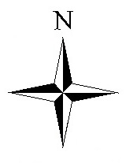
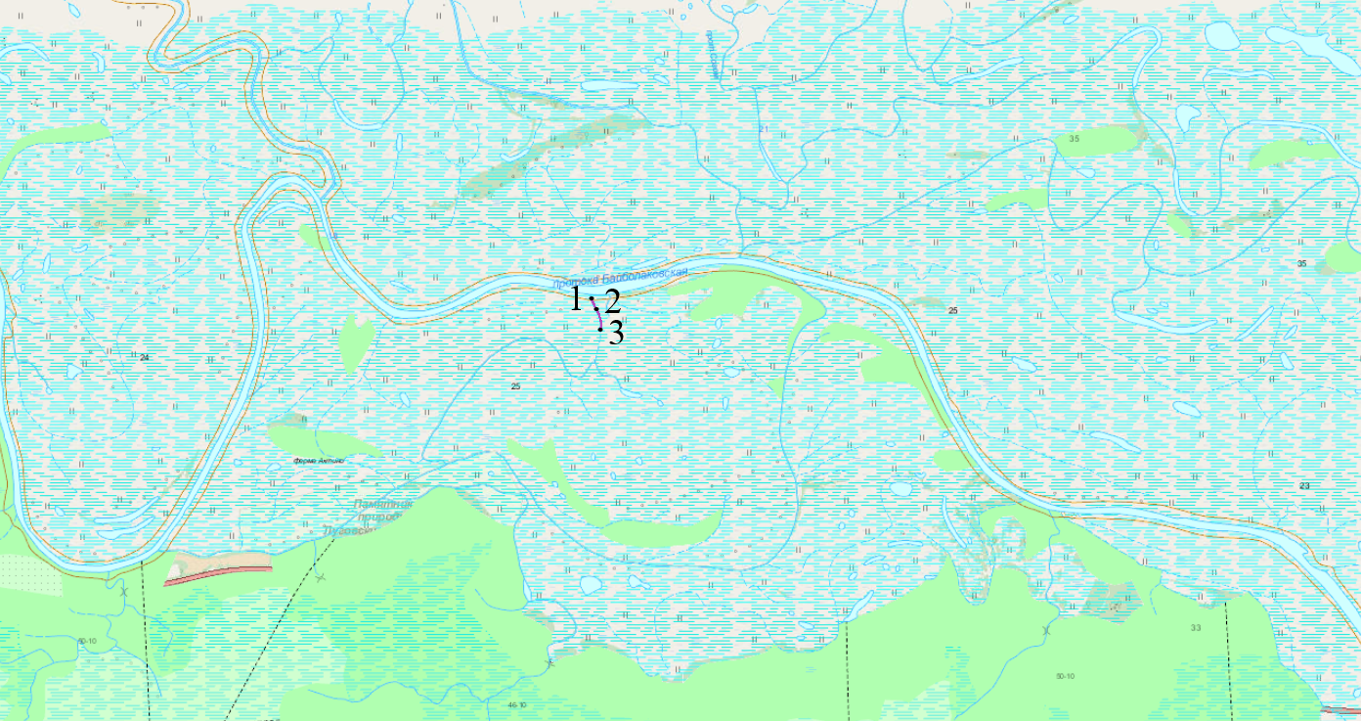

Условные обозначения:
Граница рыбоводного участка

Текстовое описание:
Акватория, ограниченная последовательным соединением точек (1-2, 2-3):
1. C.Ш. 60° 58' 36" B.Д. 68° 35' 31";
2. C.Ш. 60° 58' 34" B.Д. 68° 35' 02";
3. C.Ш. 60° 58' 27" B.Д. 68° 35' 07"

